### 1.3.3. Kondensator als Energiespeicher

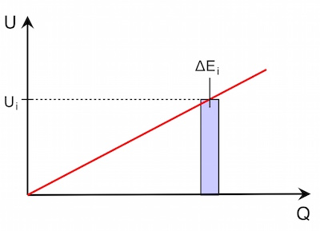Wird ein Kondensator geladen, so werden Ladungsportionen  von einer Platte auf die andere gebracht. Damit erhöht sich die Potentialdifferenz  zwischen den Platten.

Die dabei verrichtete Arbeit Wel (benötigte elektrische Energie Eel) ist gleich der Fläche unter der Kurve.

 (Flächeninhalt eines rechtwinkligen Dreiecks)

Mit  bzw.  ergibt sich für die Feldenergie

.